基于特征值分解求SVD分解
设矩阵
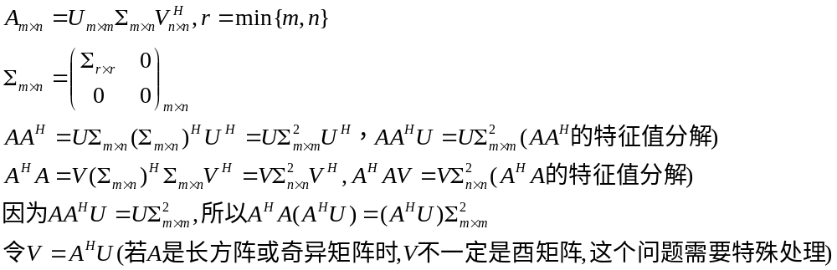（的含义请根据上下文理解）
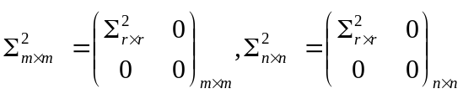
算法：
- 输入A，将AA^{H}特征值分解得矩阵的左奇异向量矩阵U和奇异值的平方构成的对角矩阵P，（保证特征对按特征值的大小从大到小排序）；
- 计算W=A^{H}U；
- 对W的列向量进行单位正交化，基于W构造右奇异向量矩阵V；
- 得矩阵的奇异值分解[U,Z,V]，其中Z是对角阵，非零元素是P的非零元素的平方根.

参考代码：
clear all
m=3;n=2;
M=rand(m,n);
if m<n
A=M';
else
A=M;
end
[U,P]=eig(A*A');
[d,ind] = sort(diag(abs(P)),'descend');
PP = P(ind,ind);
UU=U(:,ind);
SS=size(A);
SSS=min([SS(1),SS(2)]);
II=zeros(SS(1),SS(2));
for ii=1:SSS
II(ii,ii)=abs(sqrt(PP(ii,ii)));
end
%下面的程序只对行数大学或等于列数的矩阵是正确的
W=A'*UU;
C=sqrt(abs(W'*W));
delta=0.00001;%此参数的设定，是为了保证用求矩阵广义逆的方法，将VV成功单位向量化
WW=W*pinv(C+delta);
W=WW(1:SSS,1:SSS);
for ii=1:SSS
W(:,ii)= W(:,ii)/norm( W(:,ii));
end
if m<n
U=W;
Z=II';
V=UU;
else
U=UU;
Z=II;
V=W;
end
B=U*Z*V';
disp(norm(M-B));

（1）求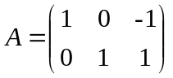的SVD分解和彭罗斯逆。

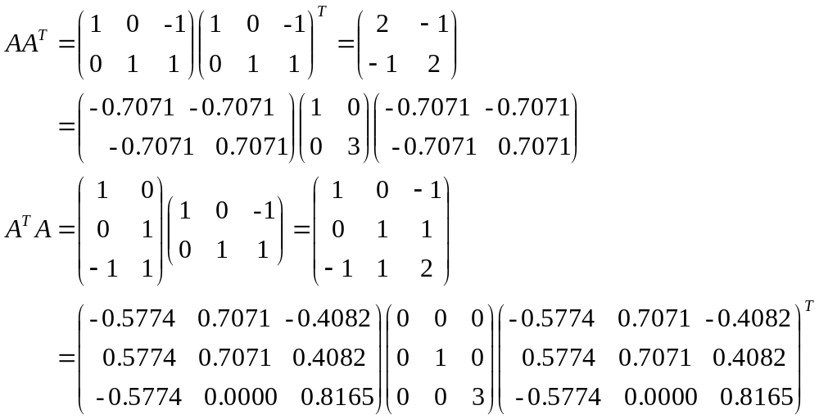
所以
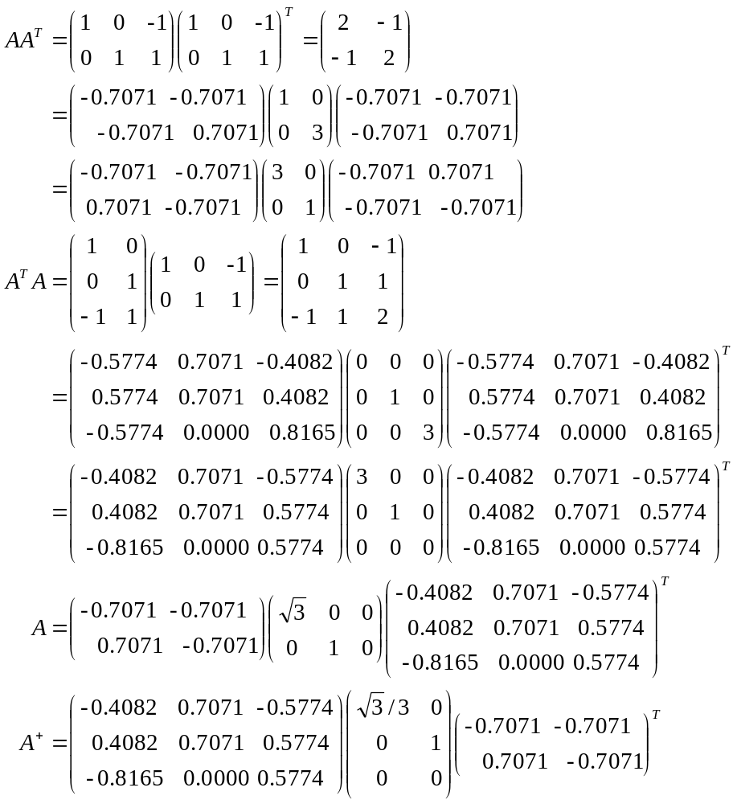
- 求的满秩分解
